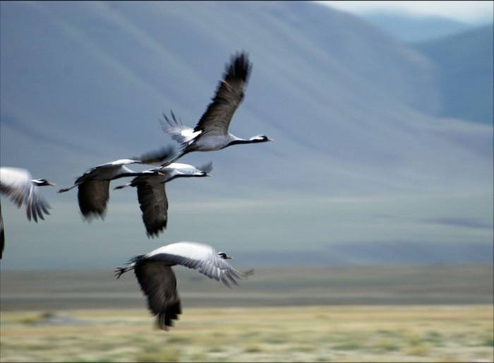
я детей «Центр детского творчества»
Менделеевского муниципального района РТШААЛИСТА
ШКОЛА ЮНОГО ЖУРНАЛИСТА
Муниципального бюджетного образовательного учреждения
дополнительного образования детей «Центр детского творчества»
Менделеевского муниципального района РТ

ЮНОГО ЖУРНАЛИСТА
На Международный интернет- конкурс
«Страницы семейной славы – 2013»

ДЕТИ ВОЙНЫ

Авторы работ : Регина Набиуллина,
Александр Макаров

Руководитель . : Дудакова Л.П.

Менделеевск,2013

Дети войны в Татарии

«...Если нас не берут на фронт, будем полезными в тылу.
Встанем же рядом с матерями и сестрами на место ушедших отцов и братьев»
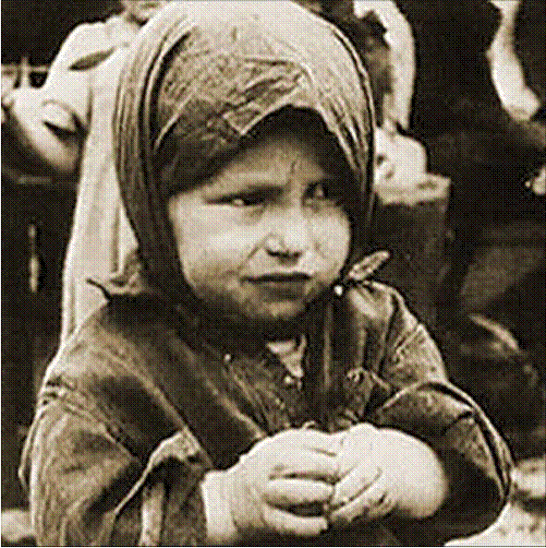
Всем известен факт, что значительную часть трудоспособного населения в селах и деревнях в годы войны составляли дети. Именно они больше всего привлекались летом к сельскохозяйственным работам. Всеми ими правило одно огромное желание – помочь фронту: «...если нас не берут на фронт, будем полезными в тылу. Встанем же рядом с матерями и сестрами на место ушедших отцов и братьев» И работали...
Вот, например, какие виды работы выполняли дети в совхозе «Прикамский» Шереметьевского района ТАССР с 20 июня по 12 сентября: заскирдование снопов, сгребали и копнили рожь, перелопачивали зерна, вязали снопы, пропалывали различные культуры, а осенью – убирали картофель Норма дневной выработки на ребенка в зависимости от вида работ составляли 0,15 до 0,5 гектара. Подростки скирдовали, вязали и перекидывали снопы, перелопачивали зерно, сгребали и копнили рожь, окучивали картофель и т.д. Наиболее трудоемкой работой была посадка овощей и их пролив. Поскольку оросительная система в селах республики за годы войны пришла в негодность, воду часто приходилось набирать и носить вручную за 400-500 метров.
Работали в любую погоду, чтобы в срок закончить посевную или уборочную. Когда руководство колхоза или совхоза обращалось с просьбой работать в выходной день, работали безотказно. Учащиеся оказывали посильную помощь в ремонте зданий (ферм, кузниц и т.п.), техники (комбайнов, тракторов), пахали землю и ухаживали за животными. Очень часто у детей не было даже соответствующей одежды и обуви. А условия проживания в колхозах и совхозах были ужасающими: «протекала крыша, не было коек, девчонки спали на полу, приходилось спать в сырости, негде было сушить одежду и обувь». Труд детей, когда была возможность оплачивался. Некоторые колхозы выплачивали зарплату, а иногда выдавали «натурой» – 100 кг капусты на ученика и по 200 кг на каждого учителя, иногда «бригада младших девочек 24 кг белой муки и 6 кг меда. Однако труд учеников и учителей оплачивался не всегда. Но это было для них неважно. Ведь таким образом они помогали фронту.

Всего на сельскохозяйственных работах приняли участие свыше 656 тысяч учащихся и учителей Татарии. Ими было выработано за 1941-1945 годы более 16 миллионов трудодней, то есть в среднем ежегодно работами по 136 тысяч участников. Первую премию Наркомпроса РСФСР за 1942 год за хорошую организацию и активное участие в сельскохозяйственных работах получила школа №49 Казани. В 1943 году переходящее Красное знамя обкома ВЛКСМ, Наркомпроса и Наркомдела ТАССР завоевал Зубцовский детский дом Тетюшского района, а переходящее Красное знамя Наркомпроса РСФСР было присуждено казанской школе №85. Учащиеся помогали всем, чем могли: собирали лекарственные травы, металлолом, шефствовали над госпиталями, выполняли другие работы. Так, они обслуживали 49 госпиталей Татарии. Учебой в военные годы было охвачено 82,5 процента детей школьного возраста. 18 декабря 1941 года на заседании бюро Татарского обкома ВКП (б) обсуждался вопрос о состоянии всеобщего обязательного обучения в ТАССР. Обком партии потребовал от органов народного образования усиления борьбы с отсевом и работы по возвращению в школу 7 тысяч учеников. Но всеобуч был сорван, и наконец, 1942 учебного года 35,7 тысячи детей оставалось вне школы
Хотя общее количество школ увеличивалось, контингент учащихся сокращался. Чаще всего причинами были длительная болезнь и смерть, отсутствие обуви и одежды.
Учиться в годы войны разрухи, голода было очень трудно. Ведь в школах не хватало мебели, письменных принадлежностей, спортивного инвентаря. А зимой многие школы просто не отапливались. Неудивительно, что падала успеваемость. Так, в 1943/1944 учебном году 12,1 процента учащихся 1-10 классов были оставлены на второй год. Был создан фонд всеобуча, на который откликнулись трудящиеся республики. Ими было передано в фонд 3 миллиона 244 тысяч рублей. Эти средства использовались для обеспечения особо нуждающихся учеников и детей фронтовиков одеждой и обувью
Организовывали для учащихся горячие завтраки, только в Казани, таким образом, питались 8 тысяч детей. За 1941-1945 годы педагогические коллективы и дети Татарстана справились с задачами военного времени, выдержали суровый экзамен на зрелость... Всеобщим образованием в годы войны было охвачено 91,7 процента детей всего школьного возраста, но учитывались ли в этих цифрах, расчетах дети, эвакуированные с западных областей СССР?
В связи с массовым вовлечением женщин в производство, а также в связи с эвакуацией в республику большого количества детских учреждений сильно возросла потребность в расширении сети детских дошкольных учреждений. В республике разворачиваются сезонные детские площадки и стационарные детские сады. Если в летний сезон 1941 года было 1360 детплощадок, то в 1942-м их стало уже 2475, а в 1943 -м – 2137 (53 в городе, остальные – в сельской местности).
Местные Советы настойчиво изыскивали денежные средства и помещения для открытия новых детских садов и яслей, заботились об укомплектовании их соответствующим кадрами. Так, в марте 1942 года в Челнинском районе Татарии были организованы курсы ясельных работников, где обучалось 25 старшеклассниц.
В целом за период с 1932 по 1945 годы количество детей в детских садах ТАССР возросло с 23510 до 31340, а в детских площадках – с 67,8 тысячи до 73 тысяч. Жители Татарии с вниманием относились к эвакуированным в республику детям. 27 августа 1941 года обком партии обсудил решения ЦК ВКП(б) от 22 августа 1941 года. «О детях, эвакуированных из Москвы и Ленинграда». Горкомам и райкомам ВКП (б), председателем райсоветов депутатов трудящихся было поручено разместить детей в детских учреждениях и школах, снабдить их теплой одеждой, обувью учебниками. Уже к 1 декабря 1941 года в сельских районах ТАССР разместились 67798 детей, 70 процентов которых были в возрасте до 12 лет.
Заботу о тысячах детей, лишенных в свое время своих родителей, взяли на себя как государство, так и простые граждане. Только по Зеленодольску в 1944 году 26 детей было усыновлено, 41 ребенок взят под опеку и патронаж. В семьях рабочих завода №22 воспитывалось 56 усыновленных детей. При исполкомах Советов были образованны комиссии для устройства детей-сирот. Они организовывали специальные рейды по изъятию с улиц, вокзалов безнадзорных детей, брали их на учет, устраивали на работу, в детские учреждения. Если в 1940 году в 17-ти детских домах Татарии воспитывалось 2250 детей, то в начале 1945 года детских домов в республике насчитывалось уже 113 (вместе с эвакуированными).
В сборник «Дети войны» включены воспоминания тех, кто вынес на своих плечах все невзгоды, выпавшие на хрупкие детские плечи в страшные годы Великой Отечественной войны 1941-1945 годов.
Регина Набиуллина

БОСОНОГОЕ ДЕТСТВО ВОЙНЫ

Если представить себе историю страны как могучую полноводную реку со своими отмелями и перекатами, то история каждой семьи, из которой состоит ее народ, - это ручеек... Кто-то может проследить (счастливец!) самое е го возникновение, рост и все извивы... Кто-то знает только его сегодняшнее течение...
Мне повезло: в нашей семье бережно передается из поколения в поколение подлинная история семьи и ее легенды. Сохранились каким-то чудом старинные фотографии моих предков. С плотных коричневых картонов пытливо глядят на меня мои прапрадеды, словно спрашивая: а каково живется вам сегодня? Что вы сумели сохранить хорошего, от чего отказались, что добавили своего? И я не всегда могу дать ответ...
Честно говоря, я как-то не задумывался раньше: а отразилась ли судьба моей семьи в судьбе страны? Теперь, сопоставив известные мне факты, могу с уверенностью сказать: да, отразилась.
Начну с самых «древних» известных мне примеров. Самая старая фотография над столом моей бабушки (маминой мамы). Когда началась война, ей было всего три года.
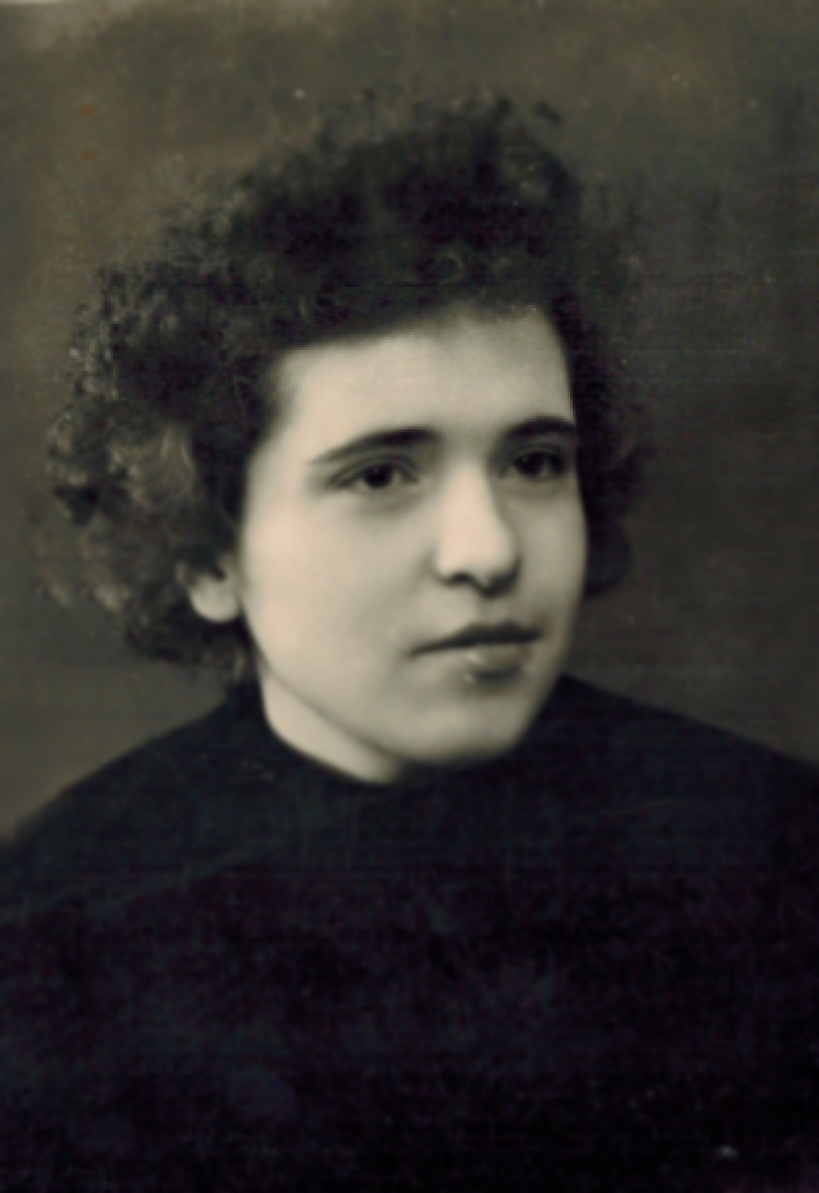
…Я беру в руки дневник воспоминаний моей бабушки. Милая, родная моя бабушка. Я даже не подозревал, как много пришлось ей пережить. Она относится к тому поколению детей, которых иначе называют «дети войны». Это - то поколение, которое испытало на себе голод, холод, разруху. Человеку свойственно стремление забывать все плохое. А как же с детством, на которое пришлась война? И ответ на этот вопрос нахожу в дневнике.
«Люди в свою судьбу приходят из детства. Ничего нового в этом я не поведаю. Но нет моего согласия в том, что детство наше уходит от нас. Оно всегда стоит рядом с нами, чуть за спиной. Стоит только оглянуться во времени назад, и, спасибо памяти, и я, человек, ухожу в свое детство, а не оно уходит от меня. Ничего нового в моем утверждении: все познается в сравнении. Оттого я всегда сравниваю прошлое своего детства с настоящим. «Все свое всегда с тобой» - я несу через свою судьбу из детства. Там я приобрела весь свой «моральный багаж …»
Тема военного детства интересуют учащихся нашей школы. Почему? Потому что они изучают свой край, свою малую Родину, потому что это связано с местом их рождения, где жили и живут их бабушки, дедушки, родители, это их и моя малая Родина.
Я думаю, что мое исследование дополнит материал о детях военного времени. В памяти народной живы и долго будут жить годы военных лихолетий, массовый героизм на фронте и в тылу, мужество защитников Родины и радость победы и вместе с тем горестное чувство утраты на полях сражений родных и близких, друзей, товарищей.
… Моя бабушка - Людмила Алексеевна, родилась в 1938 году берегах чудо - озера Селигер. Эта земля подарила миру первого космонавта - Юрия Гагарина. Креститься ей не довелось: родители были коммунистами. Мама ее – кухарка - ушла из поповского дома в революцию с головой. Будучи уже вдовой и матерью двух детей имела счастье соединить свою судьбу с моим дедом- милиционером из продотряда. От этого брака появились ещё трое детишек. Среди них была и моя бабушка.
Перед войной у них было пятеро детей. Для семьи война началась не сообщением по радио, а взрывом бомбы, разорвалась она, по счастливой случайности, прямым попаданием в огород у дома. Все остались живы. Взрывной волной вышибло стекла, распахнуло двери и бабушку - ребенка почти трехлетнего возраста, выкатило из дому вниз по лестнице. Отделалась синяками и ушибами, а вот ходить и говорить уже не могла. Доктор поставил диагноз - общая неврастения. Она до сих пор поражается силе духа и мужеству своей матери, которая имея на руках еще одного грудного ребенка (младшего на два года братишку) вывезла в эвакуацию и смогла терпеливо вылечить её. Отец бабушки ушел на фронт добровольцем. Раскулаченные в свое время не раз говорили в след, что как только придут немцы - «повесят ее со своим выводком на первой же осине». Многие из бывших кулаков откровенно радовались приходу «нового порядка». При отправке эшелона с эвакуированным населением, сообщили о том, что их дом разрушен прямым попаданием бомбы.
…Ехали они долго. Двигались на восток. Немецкие самолеты бомбили. После очередной бомбежки потеряли грудного братишку. Нашелся он в другом вагоне, среди других людей. В панике и суматохе люди спасали детей, как самое дорогое, хоть они были и чужими. Сестра в эвакуации учила бабушку ходить заново. Укладывала на живот, уговаривала постоять на четвереньках. Так начала она потихоньку заново ходить Бабушка не помнит ни взрывов, ни пожаров. Но страх перед гулом самолетов ее долго подвергал в ужас. Оттого нравится ей смотреть лишь на реактивные самолеты - они далеко, не издают звуков. В эвакуацию семья попала в Башкирию. Жили в татарской деревне.
Однажды произошел следующий случай. Бабушка прибежала домой и видит: средний брат лежит на кровати, а на руках и ногах следы прута. Он спит зареванный, а над ним сидит мать и горько плачет. Плакала она над спящим братом и просила прощение. Дело было так: старший брат, который одновременно был и кумиром, и судьей и даже «палачом» должен был следить за младшими братьями и сестрами. Но он умудрялся оставлять их одних, ведь все боялись его подзатыльников. И оставил он однажды детишек на берегу речки, на настиле из бревен. Дети лежали и наблюдали за рыбками и головастиками. И, вдруг, младший брат, которому от роду было полтора года, упал в воду, беспорядочно задергал руками и ногами. Выловила его девушка, которую в деревне считали «не в своем уме». Отчетливо бабушке запомнилась сцена, когда он лежал на столике с вздутым животом и весь синий. Его удалось спасти. Следующий случай с братом произошел, когда он учился кататься на лошади. И как-то тайком от взрослых влез он на лошадь, и она понесла его в лес. Где-то на вырубке он слетел с нее и. ударившись об пень, остался лежать без сознания. Лошадь была на удивление умной. Вернулась на конюшню, заржала и привела к брату за собой конюха. Одним из развлечений, устраиваемых братом, были «театральные постановки» в ведре. Зажжет скомканные бумаги, бросит на дно ведра, и отсвет пламени отражается на его стенках. Кого только не видели в отражении: брат был и режиссер, и постановщик. «Зрители» были готовы засунуть головы сразу в ведро. Но от жара пламени и от дыма ничего не видели. Он говорил: «Пока горит бумага, артисты играют. Кто не успел увидеть, тот зря сходил в театр».
У хозяйки избы была коза «Машка». Она умудрялась находить хлеб. Его не хватало. И от козы хлеб прятали. Детишки специально оставляли открытой дверь в сени. Коза забегала в сени, вставала на задние копыта и доставала с полки краюху хлеба и убегала в кусты. Там, рискуя попасть ей на рога, дети помогали съедать козе хлеб.
Дед мой воевал до 1943 года на северо-западном фронте. Погиб под Старой Руссой. Людям приходили похоронки, дающие право на пенсию для детей. А у бабушки ничего не было, так как не было похоронки. Старший брат служил недолго. Попал в окружение. Их схватили немцы, когда они зашли в одну из деревень за продуктами. Расправу немцы отложили на утро и заперли их в сарае. Ночью им удалось бежать. Присоединились к отступающим частям, брат воевал до ранения. В одном из боев его тяжело ранило в голову. Лечился в госпитале Горьком. На фронт возвращаться запретили. Брат окончил горьковский железнодорожный техникум. Затем получил распределение на Украину - на восстановление железной дороги. Восстановление было делом государственной важности. Прибывших поселили в огромном доме, одно крыло которого было разрушено, а окна были заложены кирпичом. Стены были изранены осколками и пулями. Дали одну комнату на всю семью. В других двух комнатах жили другие семьи, а кухня была общая.
Бабушка вспоминает случай: однажды, когда выбивали немцев из города, несколько женщин поймали рыжего дюжего немца, привязали его к тачке, облили бензином, подожгли и спихнули в глубокую балку. За самосуд карали жестоко. Все женщины пошли под трибунал. И тогда в семье разгорелись споры. К немцу не было сочувствия. Младшие решили, что так ему и надо. Но прабабушка стала говорить, что даже в справедливом гневе нельзя быть похожими на фашистов. Так люди могут уничтожить друг друга, если давать волю гневу. Лето 1944 года прошло под присмотром среднего брата. По этой причине в подружках у бабушки оказалась мальчишеская кампания. Брата уважали и её приняли в компанию. Училась лазать по деревьям, ездить на подножках товарных поездов.
Однажды, в глубокой балке обнаружили неразорвавшуюся бомбу. Её огородили и поставили часового, тем временем компания оказалась на месте события. Там было много детей и стариков из близлежащего хутора. По склонам балки росли бессмертники. Одна старушка вдруг возьми и скажи: «Не посмела проклятая разорваться среди бессмертников». Кто-то из детей тут же выдумал легенду. Если сорвать цветок бессмертника рядом с бомбой, то жить будешь 1 ООО лет. Кто был автором этой небылицы, неизвестно, но бедный часовой дал им в тот день столько подзатыльников . Самой последней из компании решилась приблизиться к часовому бабушка. Руководило ею не стремление получить цветок бессмертника, а опасение вылететь из компании за трусость. Трусов призирали со свойственным детям максимализмом. Соседкой по коммуналке была подружка Алла. Мама ее завела ухажера. Соседи говорили, а вдруг муж вернется. И случилось невероятное. Аллочкин отец какой-то серой тенью ступил на порог нашей коммунальной квартиры. В серой немецкой шинели, с серым нездоровым лицом и голос был еле слышным. Они тоже ждали своего отца. И в голову не могло прийти, что он в плену. Плен в их понятии был позором. Своим детским умом они не могли понять, как человек мог оказаться в плену. Алле пришлось столько выслушать от ребят в свой адрес. А вскоре её отец уехал в к матери на хутор и там умер.
Жили голодно, но дети в своих дневных скитаниях находили себе корм: то рыбку наловят в пруду, то жевали гроздья цветущих белых акаций, даже не встряхивая жучков, собирали в степи ягоды терновника, боярышника, даже луковички подснежников. Кочевали по степи ватагами. Забредали на хутора. Иногда старушки угощали молоком. Когда поспевала шелковица, яблоки, абрикосы, бывало, и набеги на сады совершали.
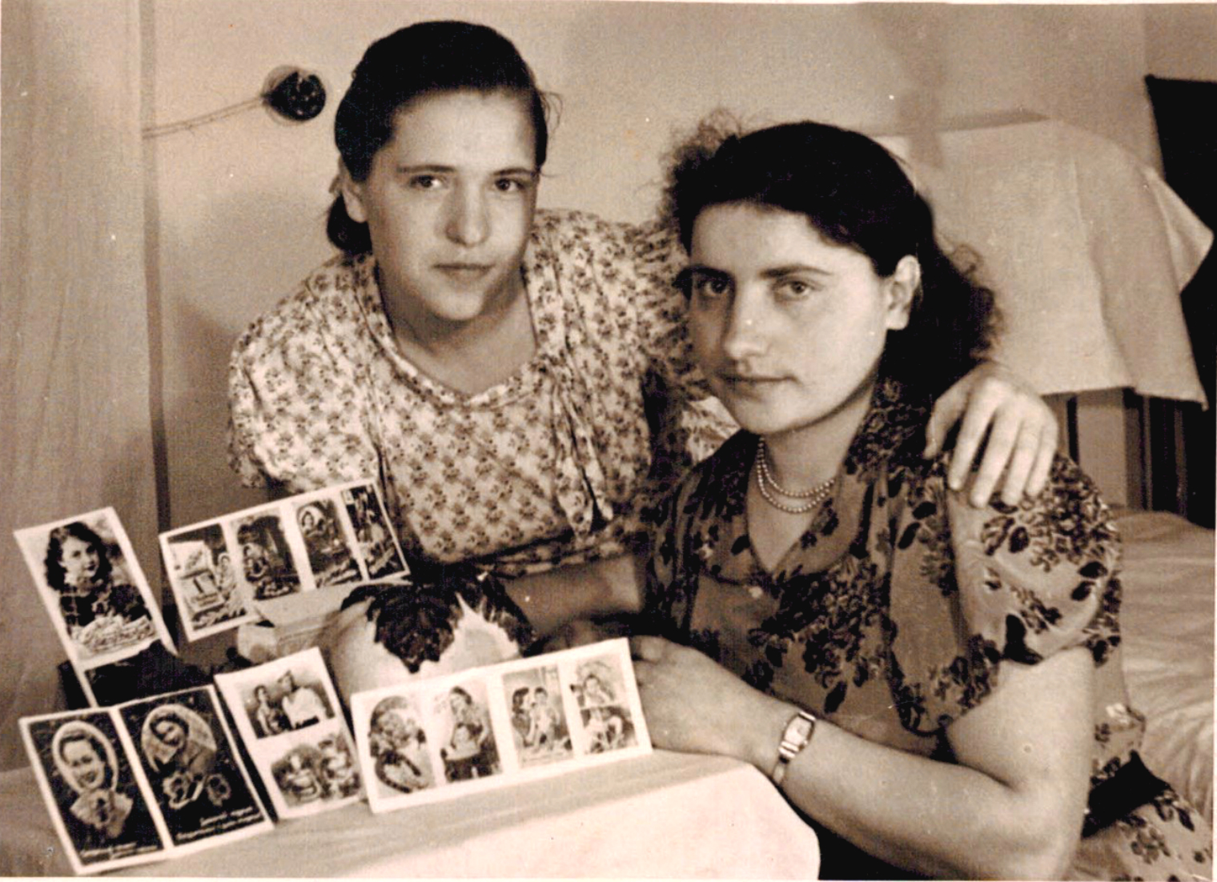
Бабушка с малосильными мальчиками оставалась на «стреме». Если проморгаешь опасность, то сначала попадало от хозяев, а потом добавляли вожаки, чтобы впредь лучше глядели. Домой возвращались исцарапанными, изодранными и загорелыми, но счастливыми.. Для матери было одно важно, чтоб оставались живыми. Иногда пытались вернуться до ее прихода с работы. Но бывали случаи и не успевали. Возвращались на ступеньках товарных поездов. В детских карманах были гильзы от патронов, пули. Бывали случаи, что находили и целые патроны. Тогда мальчишки бросали их в огонь костра, и они взрывались. Однажды нашли в посадке фанерный чемодан. Он был пуст, только на дне лежала исписанная тетрадь. Ее читали вслух взрослые мальчишки. Возможно, это был дневник или рукопись. Автор рассказывал об отступлении, и о том, как попал в плен. Вот только тогда поняли, что в плен попадают не только трусы и предатели родины. Тетрадь почему -то порвали. Возможно, этот чемодан был украден, и потом выброшен. Топливо для печки приносили в дом. И это было в порядке вещей. На вопрос: «Где взяли» отвечали, что собрали на путях. Наивная мама умоляла о том, чтобы собирали не там, где ходят поезда. А уголь этот был своего рода бизнесом. Добытый уголь продавали «состоятельным » хозяевам, что жили в своих хатах на окраине города. Они скупали у детей его за бесценок. А деньги были нужны для билета в кино. Донецкий уголь в составах уходил со станции. И пока составы формировались, дети умудрялись воровать. Соблазн попасть в кино был так велик, что старшие мальчишки, будучи пионерами, переступали эту черту. Оправдывали себя тем, что пульман большой, а мешок угля так мал. Бабушку же, тогда еще девчонку дошкольного возраста посылали с ведром собирать уголь с путей недалеко от военизированного охранника. Пока он, переключал свое внимание на нее и прогонял, мальчишки залезали с другой стороны, сбрасывали большие грудки угля. Остальные хватали их и уносили подальше. Что еще объединяло этих детишек , так это ненависть к немцам. И когда, играя в степях, натыкались на немецкие могилы, радовались. Немцев презирали даже за их танки. Дети лазали внутрь немецких танков и разбивали головы, т.к. там было тесно. В наших же танках было лучше. Кочевая жизнь закончилась бесславно. При попытке забраться на платформу за углем, бабушка ушибла сильно ногу. Терпела боль, скулила видно ночью так, что узнала ее мама правду, от чего болит нога. С трещиной кости попала в больницу. Началось нагноение. Прабабушка подняла общественность города. Вернувшись из больницы, поняла бабушка, что походы за углем закончились. Осенью брат стал ходить в школу, а ее определили в детсад. Одним из ярких воспоминаний уже послевоенного периода является посещение пионерского лагеря. Что помнит она из лагерной жизни?! Открытие и закрытие, когда горели огромные пионерские костры и пели песни около него. А праздничным ужином помнится тарелка вареной толченой картошки и кусок сала. Жизнь в отряде «Юный ленинец» была насыщенной: походы, сборы макулатуры и лекарственных трав, оказывали посильную помощь одиноким и пожилым, чьи родственники не вернулись с войны.
Бабушка пишет, что «в то трудное и военное детство они не чувствовали себя беспризорниками». Может быть, общая беда сблизила народ. А трудности, голод, холод объединяли их. Иногда взрослые давали хлебные карточки, чтобы отоварить. Несмотря на соблазн, доносили хлеб с довеском до дома. Жили они одной верой - верой в победу. И каждый ребенок надеялся, что родственники, ушедшие на войну, обязательно вернутся. Но вернулись не все.

Макаров Александр
На снимках – моя бабушка вместе с сестрой

